2020年山西省阳泉课改试验区中考化学试题
满分：100分
第Ⅰ卷选择题（共30分）
可能用到的相对原子质量：H-1 C-12 O-16 Fe-56
一、选择题（本大题共10个小题，每小题3分，共30分。在每小题给出的四个选项中，只有一项符合题目要求，请选出并在答题卡上将该选项涂黑。）
1.垃圾是放错地方的资源，部分再利用的价值较大，以下垃圾中不可回收的是（ ）
A. 建筑渣土 B. 旧电动车
C. 废旧报纸 D. 旧塑料瓶
2.在寒冷的冬季，当我们把一杯开水酒向天空时，水会迅速变成像烟一样的物质（如图所示），该过程所涉及到的变化正确的是（ ）
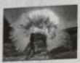
A. 化学变化 B. 状态变化
C. 质量变化 D. 熔点变化
3.氮元素在不同的物质中表现出不同的化合价。在NaNO₃中氮元素的化合价是（ ）
A. +2 B. +3 C. +4 D. +5
4.硅在北斗导航卫星中发挥着不可替代作用，它在元素周期表中的信息如图所示，下列表述正确的是
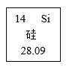
A. 硅属于金属元素
B. 硅原子质子数为14
C. 硅元素在地壳中含量最多
D. 硅的相对原子质量为28.09g
5.司母戊鼎是迄今世界上出土的最重的青铜器，器物硕大，工艺复杂，堪称我国青铜艺术史上的珍品。其制作材料属于（ ）
A. 天然材料 B. 合成材料
C. 金属材料 D. 复合材料
6.鱼肉含有丰富的营养成分，是人们餐桌上常见的一道美食。每100g鱼肉中含有的部分营养成分如图，其中表述错误的是（ ）
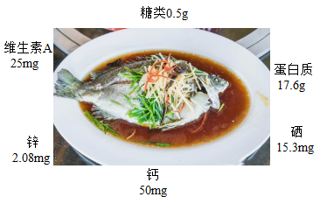
A. 鱼肉中富含蛋白质 B. 多食鱼肉可预防夜盲症
C. 鱼肉营养丰富，可代替主食 D. 青少年多食鱼肉，可促进骨骼发育
7.在高压锅炉水处理时，肼（N₂H₄）用于脱除氧气以防锅炉腐蚀，其反应的化学方程式为：。根据质量守恒定律，X的化学式为（ ）
A. H₂O B. NO C. H₂ D. HNO₃
8.实验课上，同学们设计了如下四个实验，经分析推理可知，其中能达到目的是（ ）
A. 测定空气里氧气含量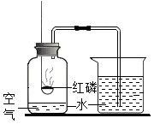
B. 证明酸碱发生反应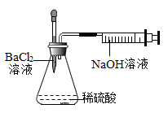
C. 白磷在水中燃烧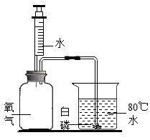
D. 实验室制取氧气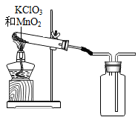
9.物质的鉴别和除杂是重要的实验技能。下列实验方案正确的是（ ）
选项 | 实验目的 | 实验方案
A | 除去木炭粉中的少量氧化铜 | 在空气中高温灼烧
B | 除去铁粉中的少量铜粉 | 加入足量稀盐酸，充分反应后过滤、洗涤、干燥
C | 鉴别蔗糖和食盐 | 分别取样加水溶解，观察溶液颜色
D | 鉴别硝酸铵和硝酸钾 | 分别取少量样品与熟石灰粉末混合研磨，闻气味

A. A B. B C. C D. D
10.课外实验具有趣味性、实践性等特点。对维生素C溶液的性质探究过程如下（已知：维生素C能使蓝色的淀粉碘酒溶液褪色）。其中错误的选项是（ ）
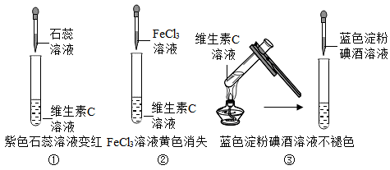
A. 实验①中维生素C溶液呈酸性
B. 实验②FeCl₃可与维生素C反应
C. 实验③加热不会破坏维生素C
D. 每步实验操作都是正确的
第Ⅱ卷非选择题
二、生活、生产应用题（本大题共5个小题。化学方程式每空3分，其余每空2分，特定每空1分，共15空，共30分。）
【关注生活现象】
11.2020年，新冠肺炎肆虐，许多场所均采用消毒液进行消杀，阻断了病毒传播，常用的消毒液如下图所示。
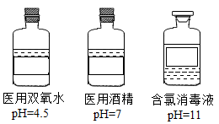
含氯消毒液是一种高效消毒剂，呈__性。医用酒精在室内大面积喷洒消毒时，要通风良好原因是__。与其他两种相比，使用医用双氧水消毒的优点是_______。
12.周末，小明和妈妈一起清洗油烟机。他们使用了两种清洁剂：一种是炉具清洁剂，其中所含氢氧化钠的去污原理是_________；另一种是洗洁精，其作用是_________。
13.泾河和渭河都是黄河的支流，也是城市饮用水的重要来源。泾河水清，渭河水浊，两河交汇，成天下奇观，这也是“泾渭分明”的由来。泾河水的物质类别是__，将渭河水净化为生活用水时，加入絮凝剂明矾的作用是_____，加入活性炭的作用是________。
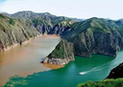
14.敦煌莫高窟是世界上规模最庞大、保存最完整的石窟，有“丝路明珠”之称。石窟中的雕像容易受到酸雨腐蚀，形成酸雨的一种有害气体是_____，减少酸雨形成的一种举措是________。
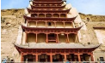
【关注生产实际】
15.工业上，可用废弃的粉煤灰为原料替代铝土矿来生产高纯硫酸铝。粉煤灰的主要成分为氧化铝和二氧化硅，还含有少量氧化铁、氧化镁等杂质，主要生产流程如图1所示。【已知：二氧化硅不溶于水，也不与硫酸反应；氧化铝与稀硫酸反应的化学方程式为】。分析生产过程，回答下列问题：
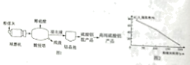
（1）分析图2，球磨机的作用是__________。
（2）利用废弃的粉煤灰生产硫酸铝的优点是________。
（3）酸浸塔中稀硫酸与杂质反应的一个化学方程式为___________，残渣主要成分为______。
（4）分析硫酸铝溶解度表，结晶池中析出硫酸铝晶体采用方法是_______。
温度/°C | 0 | 10 | 20 | 30 | 40 | 50 | 60 | 70 | 80 | 90 | 100
溶解度/g | 31.2 | 33.5 | 36.4 | 40.4 | 45.7 | 52.2 | 59.2 | 66.2 | 73.1 | 86.8 | 89.0

三、科普阅读题（本大题共1个小题，化学方程式每空3分，其余每空1分，共5空，共7分。）
16.向海洋进军——LNG船：航行在大洋上巨轮中，有一种我国自主研、制造难度堪比航母的巨轮，它就是LNG液化天然气运输船，被喻为世界造船业“皇冠上的明珠”。
天然气装载时，应该在-163℃环境下将其变为液态。液化后的体积是气态的1/600，大大提高了运输效率。一般17万立方米的运输船，它装载的液态天然气经汽化后形成的容量，可满足2418万人一个月的使用量，是一种“海上超级冷冻车”。
装载这类货物的运货系统所用钢板，含镍量达到36%。称为殷瓦钢，它非常薄，只有0.7mm，在-196℃之内它的收缩量膨胀系数非常低，它在空气中对温度的要求非常高，如在施工过程中沾上汗水，24小时内就会被锈穿，使得钢板报废。殷瓦钢还在制造精密仪器，仪表零部件中有着广泛的应用。
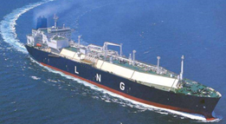
阅读文本，思考并回答问题：
（1）殷瓦钢的主要成分为_____。
（2）殷瓦钢具有的性质是_________（写一条）。
（3）天然气燃烧时发生反应的化学方程式为______。
（4）LNG船可通过降温加压使天然气液化后再运输的原因是_____，液化后分子间的间隔会____。
四、物质组成与变化分析题（本大题共1个小题，化学方程式每空3分，其余每空1分，共5空，共7分。）
17.A-D是初中化学常见的4种不同物质，A为氧化物，C可用于制取肥皂，他们之间的相互关系如图所示，其中“一”表示物质间可相互反应，“→”表示一种物质可生成另一种物质（部分反应物或生成物略去）。
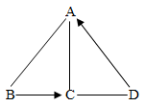
（1）C化学式是_____，A的一种用途是_____。
（2）B→C的化学方程式为________，基本反应类型是________。
（3）C与D反应的微观实质是__________。
五、实验探究题（本大题共2个小题，化学方程式每空3分，其余每空2分，特定每空1分，共10空，共20分。）
【基本实验】
18.实验课上，小明和同学们完成了实验室制取二氧化碳和验证二氧化碳性质的实验，并进行了相关问题的思考。请结合图文信息完成下列任务。
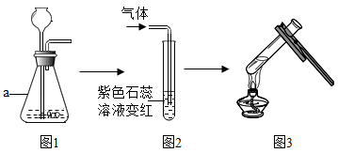
（1）仪器a的名称是______。
（2）图1：制取二氧化碳的化学方程式为__________。
（3）图3：实验观察到的现象
①有气泡产生，原因是________。
②持续加热，红色石蕊溶液没有变成紫色，可能的原因是__________。
【科学探究】
19.水体污染会破坏水生生态系统，还会直接危害人体健康，某校项目性学习小组的同学们对本地水体污染的来源、防治措施、污水处理后的水质成分及用途进行了如下探究。
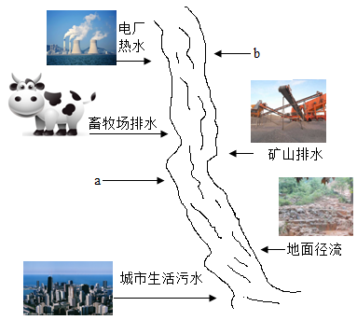
任务一：水体污染的来源调查
【搜集资料】①水体污染的来源很多，经调查梳理后的情况如上图所示，分析对比可知，a处或b处水体污染的来源是_________。
②污水除集中处理外，防治水体污染的措施还有______（写一条）。
学习小组对本地污水处理厂处理后的水质进行抽样检验，并对其成分做进一步的分析。
任务二：检验处理后的水质成分
【进行实验】检验水中是否含有CuCl₂。
项目 | 实验步骤 | 实验现象 | 实验结论
方案一 | 取少量处理后的水于试管中，滴加几滴___，再滴加几滴稀硝酸 | 产生白色沉淀 | 溶液中含有C1⁻
方案二 | 取少量处理后的水于试管中，加入一根洁净、光亮的铁钉 | 铁钉表面无红色固体出现 | 溶液中不含的离子是_____（用符号表示）

【交流研讨】处理后的水中可能含有氯化钠，因此，方案一中可能发生反应的化学方程式为____。
【知识拓展】污水的处理和利用缓解了水资源紧缺的状况，大大提高了污水利用率。污水经处理达标后的用途是_______（写一个）。
六、定量分析题（本大题共1个小题，化学方程式1分，共6分。）
20.工业上，把铁矿石和石灰石等物质一起加入高炉，通入热空气，经过一系列反应最终可得到生铁。
（1）炼铁的原料除了铁矿石和石灰石外，还需要的一种物质是 。
（2）工业上用含氧化铁480t的赤铁矿为原料炼铁，可得到含杂质4%的生铁质量为多少？（根据化学方程式计算并写出解题过程）

